PHI 1502 Notes pour l’examen mi- session

Linge du Temps :

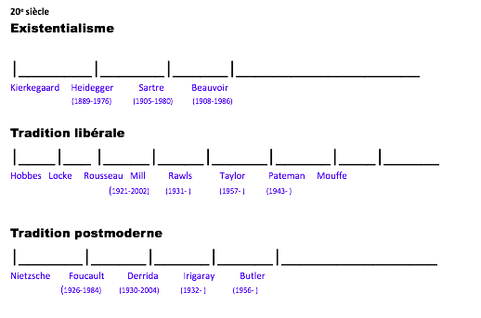

La Nature Humaine Qu’est-ce que c’est?
- Origines Philosophiques : l’homme est différent que les animaux car il a « la raison » qui nous permet de 1. Connaitre la monde et 2. Bien agir avec des autres. Idées par Aristote et Kant
- Origines Religieuses : Dieu créer l’homme/corps/ âme (soul)
- Origines Scientifiques : N’y a pas de différence entre l’homme et l’animal, seulement que l’homme utilise plus d’énergie dans le cerveau. Idées par Hobbes, Darwin et Mill

La Morale/ Mores : Ce qu’il faut faire et ne faut pas faire en termes de bien et mal
- Ce qu’il doit faire

L’éthique : sont les principaux morals qu’on organiser selon une hiérarchie
- Ce qu’ils feront

La Déontologie : c’est la science de quoi faire/ obligation

Le Relativisme : 1) Bien et mal dépende sur la contexte (mœurs et valeurs de société)
2) Conception universelle du bien ou du mal consiste seulement à élever nos préjugés au niveau de l’absolu**** ???

Éthique Aristotélicienne/ Éthique des Vertus
- La poursuite de la vie est pour la bonheur (Happiness)
- Bon raison = excellence
- On veut devenir un homme vertueux/ bien
La Sagesse (wisdom): L’excellence de l’homme et de faire bien dans la monde, actes moraux par la volonté.

Éthique à Nicomaque par Aristote :
- Bien et mal sont DANS les personnes ex/ le meurtre, le vol, etc.
- La vertu est dans les personnes, qui tendre vers l’excellence morale

La mesure et la prudence
- Un juste milieu
- Prudence est la capabilité de choisir une action dans un cas particulier

L’exercice de la délibération
- Considère chacune des actions que tu veux accomplir
- Considère le but
- Choisir une action permissible et faire volontairement

Éthique Kantienne/ Déontologique – diapo 32??
- Les motivations doivent respecter la loi morale et du devoir
- Loi rationnelle = a priori
- La bonne volonté : sans considère les conséquences, c’est seulement la bonne pensée, c’est les actes qui respect la loi morale
- La loi morale : c’est rationnel, détermine par la raison

